ПРАВИЛА
ПОВЕДЕНИЯ ПРИ ОБНАРУЖЕНИИ ВЗРЫВООПАСНЫХ ПРЕДМЕТОВ

Уважаемые жители Волгограда!
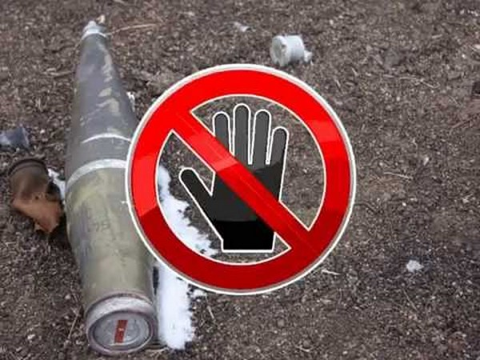

Взрывоопасные предметы могут быть обнаружены всюду, где проходили боевые действия: в полях, огородах, в лесах и парках, в реках, озёрах и других водоёмах, в домах и подвалах, в других местах, а также на территории бывших артиллерийских и авиационных полигонов. Самодельные взрывоопасные предметы, в случае их применения террористами, могут быть обнаружены в местах скопления людей (вокзалы, станции метрополитена, площади, скверы, дома, учреждения).

В случае обнаружения взрывоопасных предметов или внешне схожего с ним предмета необходимо:
— немедленно сообщить об опасной находке ближайшему должностному лицу, по телефону «089» или в отделение полиции;
— при производстве земляных или других работ — остановить работу;
— хорошо запомнить место обнаружения предмета;
— установить предупредительные знаки или использовать различные подручные материалы — жерди, колья, верёвки, куски материи, камни, грунт.

При обнаружении взрывоопасных предметов КАТЕГОРИЧЕСКИ ЗАПРЕЩАЕТСЯ предпринимать любые действия с ними. Этим вы сохраните свою жизнь и поможете предотвратить несчастный случай.
Необходимо не допускать самим и удерживать других от нарушения правил поведения при обнаружении взрывоопасных предметов.

При обнаружении взрывоопасных предметов КАТЕГОРИЧЕСКИ ЗАПРЕЩАЕТСЯ:
— наносить удары (ударять по корпусу, а также один боеприпас о другой);
— прикасаться, поднимать, переносить или перекатывать с места на место;
— закапывать в землю или бросать в водоём;
— предпринимать попытки к разборке или распиливанию;
— бросать в костёр или разводить огонь вблизи него.

Будьте внимательны и осторожны. Но если все же беда произошла, помните: рядом с Вами находятся профессионалы. Не медлите с вызовом помощи по телефонам:
- единый телефон вызова экстренных оперативных служб «112»,
- службы спасения Волгограда – «089»

ЕДИНЫЙ ТЕЛЕФОН ВЫЗОВА ЭКСТРЕННЫХ ОПЕРАТИВНЫХ СЛУЖБ 112
Комитет гражданской защиты населения
администрации Волгограда

